КГБПОУ

«МЕЖДУНАРОДНЫЙ КОЛЛЕДЖ СЫРОДЕЛИЯ И ПРОФЕССИОНАЛЬНЫХ ТЕХНОЛОГИЙ»

Отчет

По лабораторной работе №9

**«Установка и настройка системы контроля версий с разграничением ролей»**

по дисциплине «Моделирование и анализ программного обеспечения

– 6 семестр»

Студенты группы 321 ИСиП Каргин К.Д., Кононенко С.Д.

Преподаватель специальных дисциплин и программирования, Миронова М.А.

Барнаул 2025

**Теоретические вопросы**

Понятие системы контроля версий (СКВ), решаемые задачи.

Основные понятия СКВ и их отношения: хранилище, commit, история,

рабочая копия. Отличия централизованных и децентрализованных СКВ.

Примеры СКВ каждого вида. Действия с СКВ при единоличной работе с

хранилищем.

Порядок работы с общим хранилищем в централизованной СКВ.

Задание № 1. Изучите систему контроля версий, установленную на компьютере (например, TortoiseSVN). При необходимости установите систему контроля версий TortoiseSVN. Опишите основные возможности системы контроля версий.

Ответ:

* Основные возможности Git:
* Отслеживание изменения
* Коммиты
* Фиксация изменений
* Работа с ветками
* Объединение веток
* Клонирование репозиториев
* Пуш и пулл
* Реализация откатов
* Теги
* Визуализация истории
* Интеграция с удаленными серверами
* Работа с подмодулями

Задание № 2. Создайте новый проект. Создайте локальный репозиторий для своего проекта. Удалите созданный проект на своем компьютере и обновите проект из репозитория.

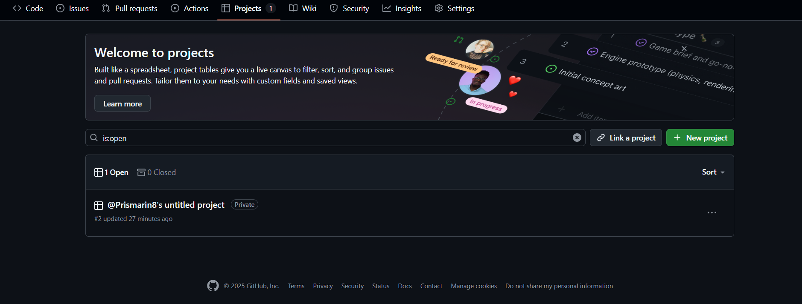

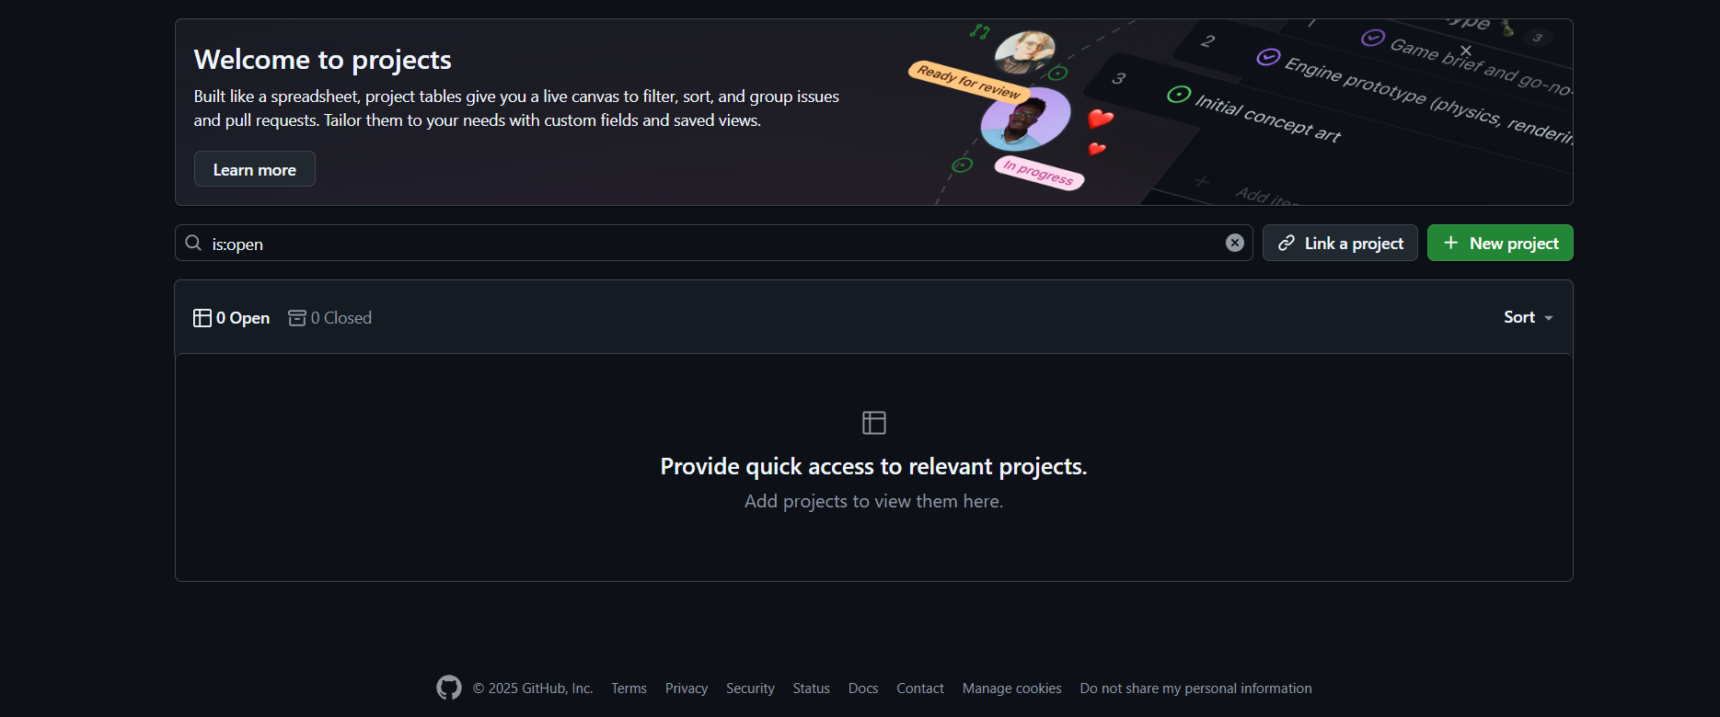

Задание № 3. Внесите изменения в файлах с исходными кодами и сохраните

изменения в репозитории. Обновите файлы с исходными кодами из репозитория. Внесите изменения в файлах с исходными кодами таким образом, чтобы у двух участников проекта изменения были в одном и том же файле. Попытайтесь сохранить изменения в репозитории. Устраните обнаруженные конфликты версий. Повторно сохраните изменения в репозитории. Создайте отдельную ветку проекта. Внесите изменения в файлы с исходными кодами.

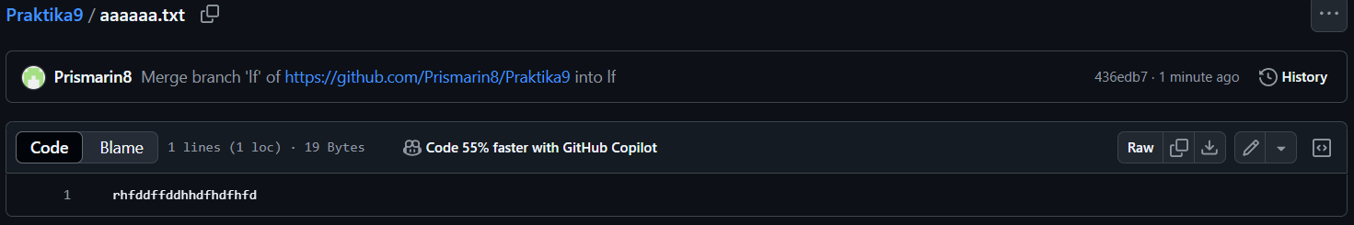

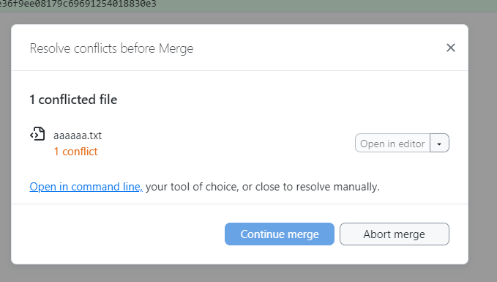

Задание № 4. Объедините созданную на предыдущем шаге ветку с основной

веткой проекта. Выведите на экран данные изменений файла, в котором было наибольшее количество изменений. Отобразите на экране сравнение фала до и после внесения одного из изменений.

Ветки до:

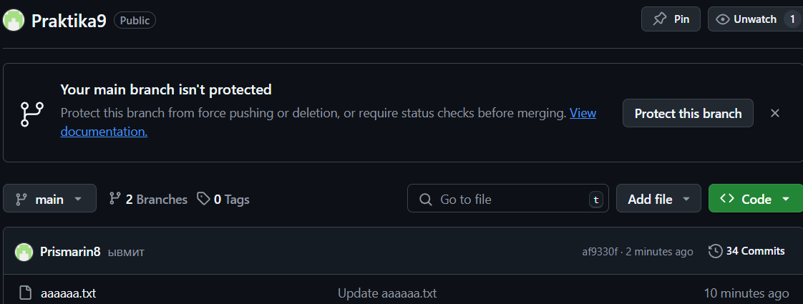

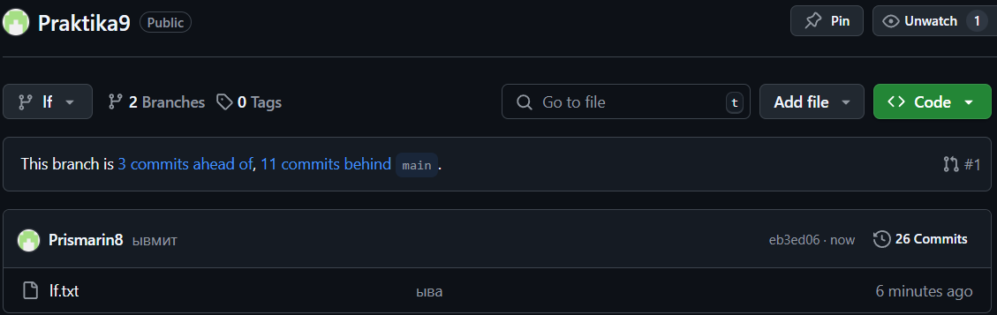

Ветка main после объединения:

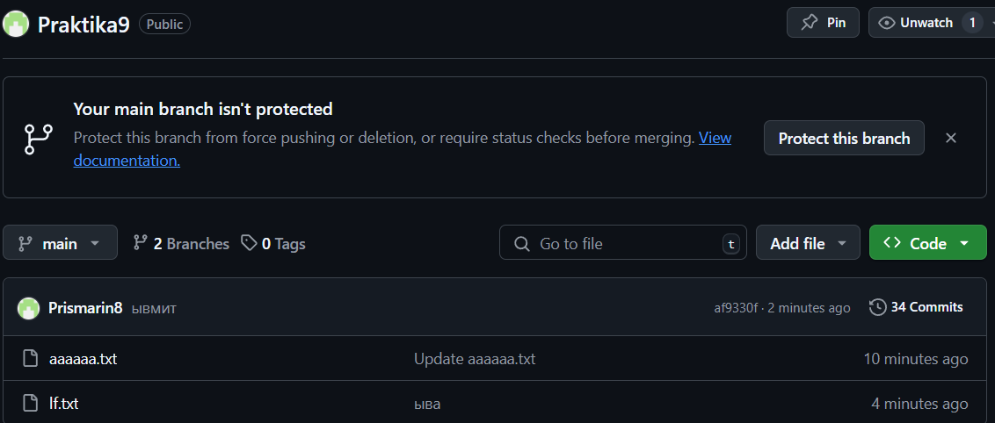

Изменения в файле:

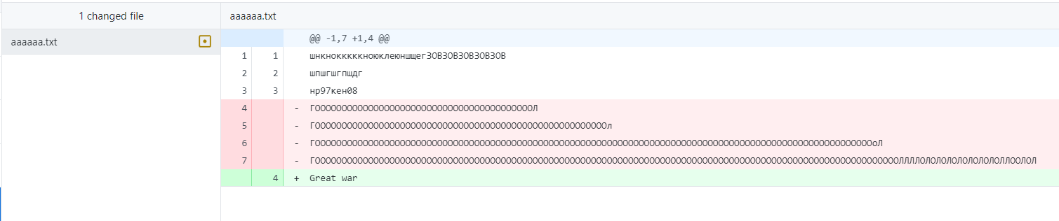

Задание № 5. Создайте репозиторий в сети Интернет. Удалите созданный проект на своем компьютере и обновите проект из репозитория. Внесите изменения в файлах с исходными кодами и сохраните изменения в репозитории. Обновите файлы с исходными кодами из репозитория. Внесите изменения в файлах с исходными кодами таким образом, чтобы у двух участников проекта изменения были в одном и том же файле. Попытайтесь сохранить изменения в репозитории. Устраните обнаруженные конфликты версий. Повторно сохраните изменения в репозитории. Создайте отдельную ветку проекта. Внесите изменения в файлы с исходными кодами.